Nem volt előnye a hazai pályának

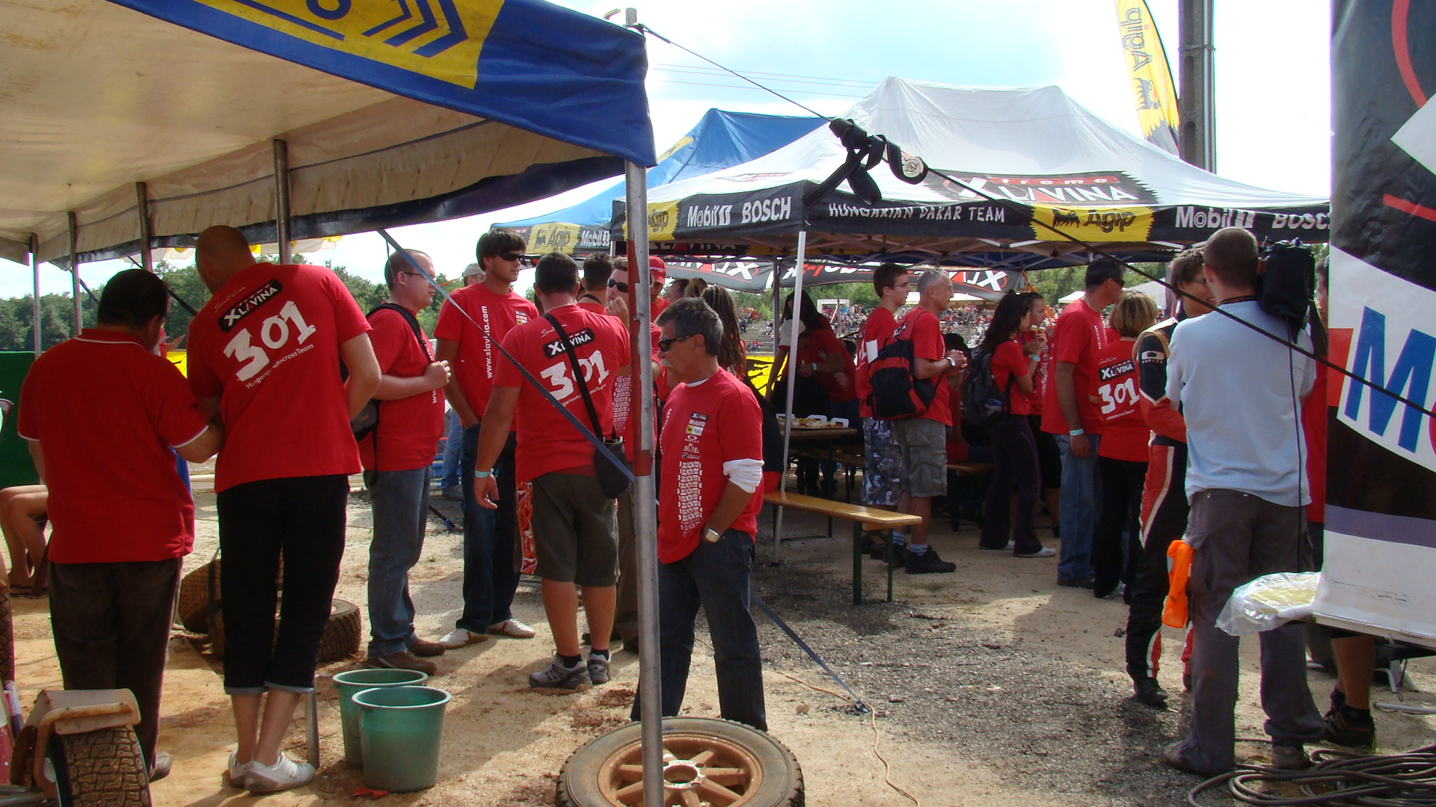
Szabó Krisztián szinte tökéletes versenyhétvégén van túl, ám ezúttal sajnos az a „szinte” határozott meg mindent. A döntő utáni hangulatot és sajnos az összetett pontverseny állását is.

Szabó tavaly Nyirádon szerezte meg az autókrossz junior Európa-bajnoki címet, ezért bízott benne, hogy a most hétvégi hazai kontinensbajnoki futamon tovább tudja növelni összetettbeli előnyét.

S jól is kezdődött minden.
Az időmérő edzésen ugyan második volt a magyar fiú, de a két előfutamát megnyerte (az egyiket mindössze négy századmásodperccel – az körülbelül húsz centit jelent –, úgyhogy arra nagyon büszke...), vagyis kiharcolta az első rajtkockából való indulás jogát.
Igenám, de a rajttal akadt egy kis gond.

Először kiugrott egy kis srác mögötte, úgyhogy jöhetett az új rajt. A szabályok szerint ilyenkor már kizárják azt, aki korábban indul a startjelnél.

„A második rajt előtt éreztem, hogy gurul az autó, úgyhogy ráléptem a fékre. Aztán már tényleg közvetlenül az indulás előtt, amikor már fent volt a tábla és rá kellett lépni a gázra, az autóm még három centit előre gurult. S bár a mögöttem lévő sorban megtörtént ugyanez, csak a mi sorunkat figyelő bíró jelzett, úgyhogy kizártak... Tudom, hogy a szabály az szabály, de fogadok, hogy egy cseh versenyzővel egy cseh futamon ugyanez nem történhetett volna meg...” - mondta csalódottan a Felix Promotion által képviselt Szabó, akinek összetettbeli 11 pontos előnye így egyetlen pontocskára olvadt, mivel a fő rivális Jakub Kubicek második lett és 17 pontot kapott, miközben a magyar fiúnak nyolc pont került a neve mellé.



